Verkeersbesluit verruimen van de geslotenverklaring voor vrachtverkeer Hezenbergerweg en dr. JH Sypkens Smitstraat | 
Het college van burgemeester en wethouders van Hattem;

Gelet op:
- de bepalingen van de Wegenverkeersweg 1994 (WVW);
- de bepalingen van het Reglement Verkeersregels en Verkeerstekens (RVV 1990);
- de bepalingen van het Besluit Administratieve Bepalingen Inzake het Wegverkeer (BABW).

Overwegende:
- dat de gemeentelijke wegencategorisering van Hattem is opgenomen in het Gemeentelijk Verkeers- en Vervoersplan (GVVP);
- dat deze categorisering aansluit op de categorisering, zoals bedoeld in het landelijke beleid Duurzaam Veilig;
- dat de Hezenbergerweg en dr. JH Sypkens Smitstraat in het GVVP zijn aangeduid als gebiedsontsluitingswegen binnen de bebouwde kom zijn met een maximum toegestane snelheid van 30 kilometer per uur;
- dat de Hezenbergerweg en dr. JH Sypkens Smitstraat als erftoegangswegen binnen de bebouwde kom worden aangeduid;
- dat de verkeersfunctie in een verblijfsgebied onderschikt is aan de verblijfsfunctie;
- dat conform het GVVP de doorgaande route voor motorvoertuigen tussen Wapenveld en Hattem zoveel als mogelijk wordt ontsloten via de Apeldoornseweg;

Historie
- dat in de voorbije jaren het woningbouwproject Hattemse Loo is uitgevoerd ter hoogte van het kruispunt Konijnenbergerweg – Hezenbergerweg;
- dat tevens de uitbreiding van de Dutch Golf (terrein Gelders Landschap) is uitgevoerd ter hoogte van de Hezenbergerweg;
- dat bovengenoemde ontwikkelingen rondom de Hezenbergerweg vroegen om een verkeerskundige heroverweging van het gebruik van de Hezenbergerweg;
- dat gezien de woningbouw en de ontwikkeling van de Dutch Golf gewenst was om gebruik van de Hezenbergerweg als doorgaande route voor gemotoriseerd verkeer te voorkomen;
- dat daarom is besloten om de Hezenbergerweg, ter hoogte van de dr. JH Sypkens Smitstraat en de oversteek van de golfbaan, fysiek af te sluiten voor motorvoertuigen middels een fietssluis met afzetpalen;
- dat in het verleden een geslotenverklaring voor vrachtverkeer is gerealiseerd in de Hezenbergerweg tussen de Leliestraat en de 4e Industrieweg maar deze nooit is vastgesteld middels een verkeersbesluit;
- dat de bovengenoemde geslotenverklaring voor vrachtverkeer is ingesteld om te voorkomen dat vrachtverkeer naar bedrijventerrein ‘t Veen door woonstraten als de Hezenbergerweg gaat rijden;
- dat daarom tevens is besloten om bovengenoemde geslotenverklaring voor vrachtverkeer in de Hezenbergerweg tussen de 4e Industrieweg en de Leliestraat te bekrachtigen middels een verkeersbesluit;
- dat in het verleden is geconstateerd dat vrachtverkeer gebruik maakt van de route via de Konijnenbergerweg en de Hezenbergerweg;
- dat het middels de fysieke afsluiting voor gemotoriseerd verkeer in de Hezenbergerweg niet meer mogelijk was om die route te rijden;
- dat het college van burgemeester en wethouders van de gemeente Hattem op 1 augustus 2018 een verkeersbesluit, met het kenmerknummer 2018/43793, heeft genomen waarmee tot bovengenoemde maatregelen wordt besloten;
- dat na de publicatie van het hiervoor genoemde verkeersbesluit diverse belanghebbenden een bezwaarschrift hebben ingediend bij de gemeente Hattem;
- dat de ontvangen bezwaarschriften ingingen op de fysieke afsluiting in de Hezenbergerweg;
- dat de bezwaarschriften door de gemeente Hattem in behandeling zijn genomen en een verweerschrift heeft opgesteld;
- dat de gemeente Hattem in haar verweerschrift heeft aangegeven dat het aanbrengen van de fysieke afsluiting in combinatie met andere (weg)werkzaamheden in het gebied zou worden uitgevoerd;
- dat de fysieke afsluiting van de Hezenbergerweg voor gemotoriseerd verkeer onderdeel uitmaakt van een breder –gewenst- pakket aan (verkeers)maatregelen in het gebied Hattem Zuidoost;
- dat de gemeente in het verweerschrift heeft aangegeven een bewonersbijeenkomst te organiseren om een toelichting te geven op haar visie voor het gebied en tevens argumenten aangaande de fysieke afsluiting van de Hezenbergerweg uit te wisselen;
- dat deze bijeenkomst op 29 januari 2019 heeft plaatsgevonden;
- dat aan bezoekers van de bijeenkomst de mogelijkheid is geboden om in de weken na de bewonersbijeenkomst schriftelijk een visie kenbaar te maken;
- dat in aanvulling op de reeds ontvangen bezwaarschriften ten aanzien van de fysieke afsluiting in de Hezenbergerweg gedurende en na de bijeenkomst diverse reacties zijn ontvangen;
- dat ook reacties met betrekking tot andere aspecten op de Hezenbergerweg en omgeving zijn ontvangen;
- dat de ontvangen reacties en bezwaarschriften met betrekking tot de Hezenbergerweg zijn afgewogen en vervolgens hebben geleid tot het herzien van de genomen (verkeers)maatregelen;

Maatregelen
- dat de gemeente Hattem, op basis van ontvangen reacties heeft besloten om andere maatregelen te nemen ter verbetering van de verkeerssituatie en de leefbaarheid in de Hezenbergerweg en dr. JH Sypkens Smitstraat;
- dat besloten is om de fysieke afsluiting voor gemotoriseerd verkeer op de Hezenbergerweg middels een fietssluis met afzetpalen in te trekken;
- dat besloten is om de woonwijk Hattemse Loo tevens binnen de bebouwde kom van Hattem te betrekken en als gevolg daarvan tevens te betrekken bij de 30 km/uur-zone;
- dat bebording die de grens van de zone 30 km/uur in de Hezenbergerweg wordt verplaatst tot aan het kruispunt met de Konijnenbergerweg en tevens in de dr. JH Sypkens Smitstraat wordt geplaatst ter hoogte van de Konijnenbergerweg;
- dat de hiervoor genoemde verkeersmaatregelen in separate verkeersbesluiten zijn vastgesteld;
- dat de fysieke afsluiting in de Hezenbergerweg en de geslotenverklaring voor vrachtverkeer in de Hezenbergerweg tussen de 4e Industrieweg en de Leliestraat als maatregelen bedoeld waren die elkaar aanvulden;
- dat beide ervoor zorgden dat vrachtverkeer geen gebruik kan maken van de route via de Konijnenbergerweg en de Hezenbergerweg naar bedrijventerrein ’t Veen;
- dat de gewenste route richting bedrijventerrein ’t Veen via de Apeldoornsweg en de Hoopjesweg gaat;
- dat het aanwijzen van de dr. JH Sypkens Smitstraat en Hezenbergerweg als erftoegangswegen binnen de bebouwde kom mede aangeeft dat het niet wenselijk is beide wegen te gebruiken als doorgaande routes voor vrachtverkeer;
- dat om te voorkomen dat vrachtverkeer gebruik maakt van de Hezenbergerweg is besloten om de geslotenverklaring voor vrachtverkeer op de Hezenbergerweg zoals benoemd in het besluit van 1 augustus 2018, met het kenmerknummer 2018/43793, uit te breiden;
- dat de geslotenverklaring voor vrachtverkeer wordt toegepast op de dr. JH Sypkens Smitstraat, de Beukenlaan ter hoogte van de Eikenlaan en de Hezenbergerweg tussen de Leliestraat en de Konijnenbergerweg;
- dat om te voorkomen dat vrachtverkeer zich vast rijdt, vooraankondigingen worden geplaatst ten aanzien van de geslotenverklaring voor vrachtverkeer in de Hezenbergerweg, Beukenlaan en 4e Industrieweg;
- dat de wegen die genoemd worden in dit verkeersbesluit in het beheer zijn bij de gemeente Hattem en dat het college van burgemeester en wethouders van de gemeente Hattem op basis van hetgeen is gesteld in artikel 18, lid 1 onder d van de WVW 1994 bevoegd is tot het nemen van verkeersmaatregelen op deze wegen;
- dat de Eenheid Realisatie & Beheer door het college van burgemeester en wethouders van de gemeente Hattem gemandateerd is voor het nemen van verkeersbesluiten;
- dat gelet op hetgeen gesteld in artikel 12 van het BABW en artikel 15 van de WVW, voor de hiervoor omschreven verkeersmaatregelen een verkeersbesluit moet worden genomen;
- dat gelet op hetgeen gesteld in artikel 2 van de WVW, de verkeersmaatregel in dit besluit strekken tot het verzekeren van de veiligheid op de weg;
- dat gelet op hetgeen gesteld in artikel 2 van de WVW, de verkeersmaatregel in dit besluit het zoveel mogelijk waarborgen van de vrijheid van het verkeer in het geding komt bij het treffen van deze verkeersmaatregel;
- dat gelet op voorgaande overwegingen het zoveel mogelijk waarborgen van de vrijheid van het verkeer van ondergeschikt belang wordt geacht;
- dat gelet op artikel 24 van Besluit Administratieve Bepalingen Wegverkeer (BABW) overleg is gevoerd met de gemandateerde verkeersadviseur van de Politie, eenheid Oost Nederland, District Noord en Oost Gelderland over de voorgenomen verkeersmaatregelen;
- dat besloten is om met inachtneming van het bepaalde in artikel 6:19 van de Algemene wet bestuursrecht (hierna: Awb) het verkeersbesluit van 1 augustus 2018, met kenmerknummer 2018/43793 omtrent het instellen van een geslotenverklaring voor vrachtverkeer te wijzigen.

Besluit:
- Met inachtneming van het bepaalde in artikel 6:19 van de Awb het verkeersbesluit van 1 augustus 2018, met het kenmerknummer 2018/43793 omtrent het instellen van een geslotenverklaring voor vrachtverkeer te wijzigen, middels het uitvoeren van onderstaande verkeersmaatregelen;
- door middel van het verwijderen van het verkeersbord C7 van bijlage 1 van het RVV 1990, een geslotenverklaring voor vrachtverkeer op te heffen aan de noordzijde van de Hezenbergerweg, circa 5 meter ten westen van de aansluiting op de 4e Industrieweg;
- door middel van het plaatsen van verkeersbord C7 van bijlage 1 van het RVV 1990, een geslotenverklaring voor vrachtverkeer in te stellen op de Hezenbergerweg aan de oostzijde circa 5 meter ten noorden van kruispunt Hezenbergerweg – Konijnenbergerweg;
- door middel van het plaatsen van verkeersbord C7 van bijlage 1 van het RVV 1990, een geslotenverklaring voor vrachtverkeer in te stellen op de JH Sypkens Smitstraat aan de oostzijde circa 5 meter ten noorden van kruispunt JH Smitstraat – Konijnenbergerweg;
- door middel van het plaatsen van verkeersbord C7 van bijlage 1 van het RVV 1990, een geslotenverklaring voor vrachtverkeer in te stellen op de 4e Industrieweg aan de westzijde circa 5 meter ten noorden van kruispunt 4e Industrieweg – Hezenbergerweg;
- door middel van het plaatsen van verkeersbord C7 van bijlage 1 van het RVV 1990, een geslotenverklaring voor vrachtverkeer in te stellen op de Beukenlaan, circa 50 meter ten oosten van het kruispunt met de Eikenlaan;

Situatietekening
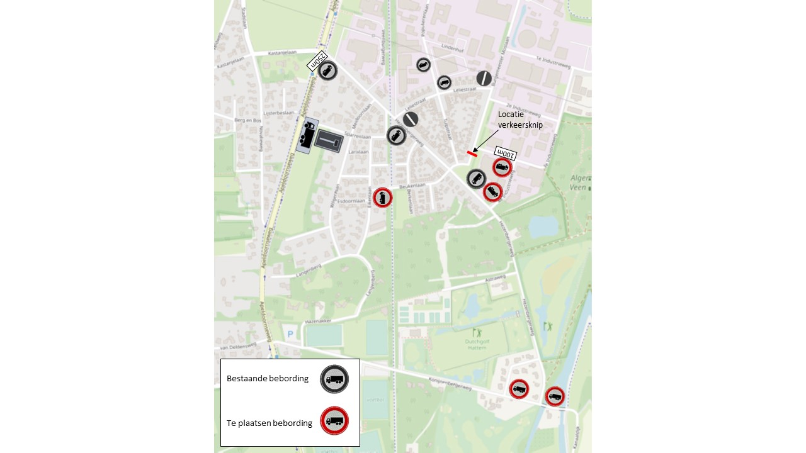

Hattem, 3 september 2019

Hoogachtend,
namens het college van burgemeester en wethouders van Hattem,

Eenheid Realisatie & Beheer.

Mededelingen

Bezwaarclausule
Bekendmaking van het verkeersbesluit geschiedt digitaal door in de Staatscourant (www.zoek.officielebekendmakingen.nl). Het besluit ligt na publicatiedatum gedurende zes weken ter inzage op het Stadhuis, Markt 1, Hattem.

Bezwaar
Tegen dit besluit kunnen belanghebbenden binnen zes weken na publicatiedatum bezwaar maken bij het college van burgemeester en wethouders van Hattem. Hiervoor dient een bezwaarschrift te worden ingediend dat naam en adres, dagtekening, kenmerk of omschrijving van het besluit en de gronden van het bezwaar moet bevatten.
Mits tijdig bezwaar is gemaakt, kan aan de voorzieningenrechter van de rechtbank Gelderland, Walburgstraat 2-4, 6811 CD Arnhem, worden verzocht om met betrekking tot het besluit een voorlopige voorziening te treffen.
Een bezwaarschrift kan door inwoners van de gemeente Hattem ook digitaal worden ingediend. Ga naar https://www.hattem.nl/Bestuur_en_organisatie/Regelgeving_en_verordeningen/Bezwaar_beroep_en_klachten/Bezwaarschrift_indienen. Hier treft u alle informatie aan. Voor het digitaal indienen van een bezwaarschrift heeft u een DigiD inlogcode nodig.

Inlichtingen
Voor inlichtingen over dit besluit en de procedure kunt u zich wenden tot de Eenheid Realisatie & Beheer van de gemeente Hattem.
Telefoonnummer: 038 443 16 16
E-mail: gemeente@hattem.nl

